Metabolizm to całokształt przemian biochemicznych zachodzących w organizmie. Zachodzi we wszystkich organizmach żywych i charakteryzuje się wysokim stopniem uporządkowania. W zależności od rodzaju przemian związków i energii wyróżnia się dwa kierunki: anabolizm i katabolizm.
Metabolizm:
Katabolizm | Anabolizm
reakcje rozpadu | reakcje syntezy
substratem jest złożona cząsteczka | substratem są proste cząsteczki
produktem są proste cząsteczki | produktem jest złożona cząsteczka
podczas reakcji wydziela się energia | reakcja wymaga nakładu energii
przykład:  - oddychanie komórkowe  - degradacja białek | przykład:  - fotosynteza  - biosynteza białka

Nośnik energii - ATP
Uwalniana w procesach katabolicznych energia przynajmniej w części jest przez komórkę wykorzystywana do przeprowadzania procesów anabolicznych. Energia musi być łatwo dostępna, a to gwarantuje jej magazynowanie w postaci związku o nazwie adenozynotrójfosforan (ATP). Związek ten pełni swą rolę we wszystkich rodzajach komórek.
ATP jest uniwersalnym nośnikiem energii biologicznie użytecznej.
ATP jest związkiem zbudowanym z:
- adeniny (zasada azotowa),
- rybozy (cukier prosty - pentoza) oraz
- trzech reszt fosforanowych.
Pomiędzy resztami fosforanowymi tworzą się wysokoenergetyczne wiązania. Oznacza to, że rozpad takiego wiązania wyzwala duże ilości energii i analogicznie, powstanie wiązania jest jednoznaczne ze zmagazynowaniem znacznej jej ilości.
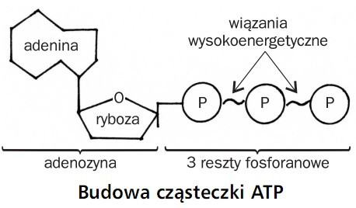
W przemianach anabolicznych od cząsteczki ATP oddziela się jedna reszta fosforanowa. Efektem jest uwolnienie potrzebnej porcji energii oraz powstanie adenozynodwufosforanu (ADP).
ATP → ADP + P + energia
W procesach katabolicznych zachodzi z kolei „ładowanie” ATP. Do ADP dołączana jest reszta fosforanowa, a w powstającym wiązaniu chemicznym magazynowana jest energia.
ADP + P + energia → ATP
Proces przyłączania się reszty fosforanowej i tworzenia wysokoenergetycznego wiązania nazywany jest fosforylacją.
Wśród reakcji chemicznych składających się na metabolizm dużą rolę odgrywają reakcje utleniania i redukcji. W reakcjach tych udział biorą inne związki, zwane nośnikami wodoru.
Cykle i szlaki metaboliczne
Przemiany metaboliczne nie są pojedynczymi reakcjami, lecz całym szeregiem procesów, w których produkt jednej reakcji jest jednocześnie substratem następnej. Każda przemiana katalizowana jest przez oddzielny enzym. Najbardziej typowe ciągi przemian to szlaki metaboliczne i cykle metaboliczne.
